Lampiran Tambahan
Jurusan Bahasa dan Sastra Mandarin

KETENTUAN TAMBAHAN
UNTUK PRODI PENDIDIKAN BAHASA MANDARIN

Di bawah ini disampaikan ketentuan khusus penulisan skripsi di prodi Pendidikan Bahasa Mandarin.
- Cover halaman judul, pada penulisan judul skripsi bila ada hanzi dan pinyin maka yang pertama dituliskan hanzi kemudian pinyin dalam huruf kecil.
Contoh :
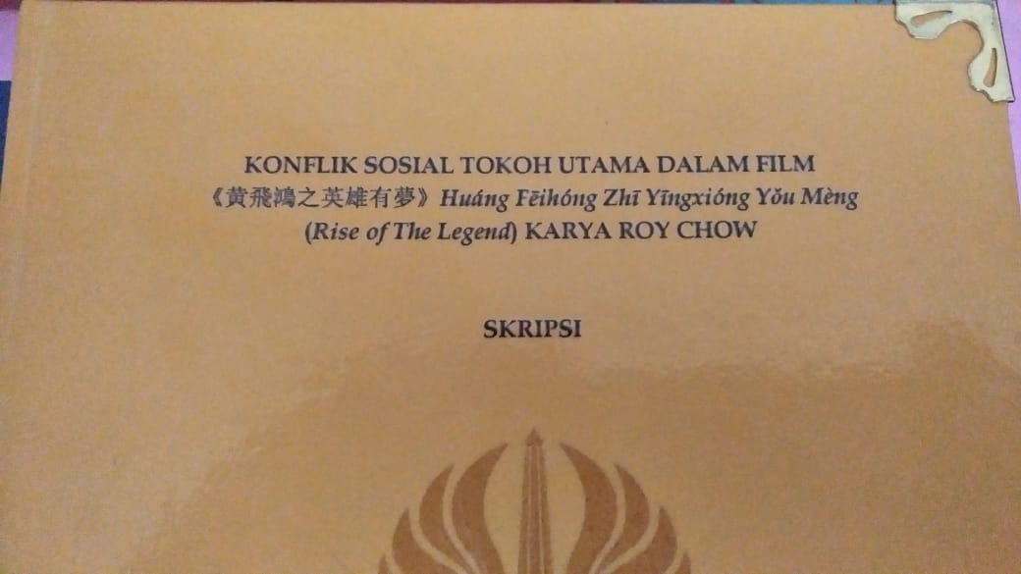
- Pengaturan kutipan berbahasa Mandarin langsung mengutip hanzi-nya tanpa ditulis pinyin, kemudian dituliskan terjemahan di bawahnya.
- Mahasiswa wajib menempuh dan lulus ujian HSK level 4 sebagai syarat mengajukan yudisium/wisuda.
- Dosen pembimbing skripsi (DPS) berjumlah dua orang untuk satu mahasiswa.
- DPS dipilih oleh mahasiswa, kemudian ditentukan oleh rapat dosen Prodi Pendidikan Mandarin.
- Badan skripsi atau bab IV tidak boleh lebih dari 70 halaman.

- Daftar rujukan harus dilengkapi dengan sumber berbahasa Mandarin minimum dua sumber rujukan.
- Penulisan daftar rujukan dengan ketentuan, pertama, dituliskan dahulu rujukan dari dalam negeri dan dari makalah atau buku bahasa Inggris, kedua, setelah itu dituliskan rujukan yang berbahasa mandarin.
Contoh:
Sujana, N. 1988. Tuntunan Penyusunan Karya Ilmiah: Makalah-Skripsi-Tesis-Disertasi. Bandung: Penerbit Sinar Baru.
Tim Penulis MPK Bahasa Indonesia. 2013. Menulis Ilmiah: Buku Ajar MPK Bahasa Indonesia. Surabaya: Unesa University Press.
Zobl, H. 1995 Converging evidence for the acquisition learning distinction. New York : Applied Liguistic.
Zuengler, J & Miller,E.2006. Cognitive and socioculural perspective: Two Pararel SLA worlds? Boston,TESOL.
(Kemudian rujukan bahasa mandarin, dimulai lagi dari huruf A-Z berdasarkan kaidah pinyin)
傅道春《教育学》，北京：教育科学出版社，1999。
李行健《现代汉语规范词典》，外语教学与研究出版社，2004。
梁立基《印度尼西亚语-汉语大词典 》，北京大学出版社，2000。
刘颂浩 《对外汉语教学中的多样性问题》，《暨南大学华文学院学报》
2006年第4期，1-10页。
姚双云《递进层级句式的关联与易位》，《语言教学与研究》2006年
第三期。
Penulisan rujukan jurnal seperti di bawah ini :
刘颂浩 《对外汉语教学中的多样性问题》，《暨南大学华文学院学报》
2006年第4期，1-10页。
姚双云《递进层级句式的关联与易位》，《语言教学与研究》2006年
第三期。
Penulisan dari sumber hasil skripsi atau tesis atau disertasi
seperti di bawah ini :
姚双云《复句关标记的搭配研究与相关解释》，华中师范大学博士
论文，2006年。
王文格《现代汉语形谓句优先序列研究》，华中师范大学博士学位论文，2009年。

